調查報告

案 由：據訴，臺灣高等法院審理77年度重上更(七)字第175號渠被訴殺人案件，疑未詳查事證，且判決理由矛盾，涉判決違背法令，損及權益等情案。

調查意見：
冤獄不僅剝奪個體自由，也損害政府機關的公信力，建立可靠的司法體系是聯合國永續發展目標（SDGs）之一，SDGs目標16係鼓勵建立公平正義司法體系，內容包括確保公正審判、有效調查與堅實的法治基礎，以避免冤獄。
只有當法律制度確保公平和無罪推定原則時，社會才能實現和諧，達成SDGs所追求的公正、平等和人權。因此，致力於避免冤獄，不僅是實現SDGs的一部分，更是建立持久和平社會所不可或缺的步驟。
據訴，臺灣高等法院審理77年度重上更(七)字第175號(下稱原確定判決)渠被訴殺人案件，疑未詳查事證，且判決理由矛盾，涉判決違背法令，損及權益等情案，經調閱臺灣臺北地方檢察署（下稱臺北地檢署）、法務部調查局(下稱調查局)、內政部警政署(下稱警政署)、陸軍後勤指揮部、臺中市政府警察局太平分局等機關卷證資料，並於民國(下同)112年10月31日詢問陳訴人等，嗣於113年1月26日諮詢鑑定專家國立臺灣大學醫學院法醫研究所李俊億教授，已調查完畢，茲臚列調查意見如下：

原確定判決審理期間傳喚法醫梅○德和技佐詹○燦，分別就驗屍與子彈鑑驗進行說明，性質應屬鑑定人，惟原確定判決及歷審判決卻均以一般證人結文命其等具結，恐有違反證據法則之違背法令。

按刑事訴訟法第202條規定：「鑑定人應於鑑定前具結，其結文內應記載必為公正誠實之鑑定等語。」第210條規定：「訊問依特別知識得知已往事實之人者，適用關於人證之規定。」第441條規定：「判決確定後，發見該案件之審判係違背法令者，最高檢察署檢察總長得向最高法院提起非常上訴。」原最高法院69年台上字第2710號判例：「鑑定人應於鑑定前具結，其結文內應記載必為公正誠實之鑑定等語，為刑事訴訟法第202條所明定，卷查會計師俞某原審係以證人之身分傳喚其到庭陳述其查帳情形，而所具之結文，亦為證人結文，該會計師提出查帳報告，原審未命履行鑑定人具結程序，其在程序上既欠缺法定條件，即難認為合法之證據資料，原判決竟以該會計師之查帳報告據為被告無罪之判決基礎，自屬於法有違。」最高法院107年度台上字第3708號判決：「刑事訴訟法為擔保證人、鑑定人陳述或判斷意見之真正，特設具結制度，然因二者之目的不同，證人之陳述，求其真實可信，而鑑定人之鑑定，重在公正誠實，故兩者應具結之結文內容有別。依刑事訴訟法第189條第1項、第202條、第158條之3、第189條第1項，（鑑定）證人苟經法院或檢察官指定，意在使依其特別知識經驗，就所觀察之『現在事實』（非已往見聞經過之事實），報告其判斷之意見，即不失為鑑定人之性質。於此，即應分別情形命具（鑑定）證人結文，或加具鑑定人結文。換言之，其人究竟係屬證人（鑑定證人）或鑑定人身分，自應分辨明白，然後依法命為具結，若有違反或不符法定程式，其證言或鑑定意見，即屬欠缺法定程式，而難認係合法之證據資料，不得作為證據。」同院109年度台上字第3030號判決：「（鑑定）證人苟經法院或檢察官指定，意在使依其特別知識經驗，就所觀察之『現在事實』（非已往見聞經過之事實），報告其判斷意見，即不失為鑑定人之性質。於此，即應分別情形命具（鑑定）證人結文，或加具鑑定人結文。亦即其人究屬證人（鑑定證人）或鑑定人身分，自應分辨明白，而後依法命為具結，若有違反或不符法定程式，其證言或鑑定意見，即屬欠缺法定程式，而難認係合法之證據資料，不得作為證據。」

查臺灣臺北地方法院檢察處(現臺北地檢署)於72年11月28日、29日，對本案員警伊雷霖進行驗屍、解剖，梅○德為其一法醫，此有臺北地檢署72年相字第1882號卷宗(下稱相驗卷)第59頁可憑；該署另就伊雷霖體內取出之彈頭，委託警政署刑事警察局進行鑑定，經警政署查復，係由當時技佐詹○燦承辦。為此，原確定終局判決於審理期間，分別傳喚法醫梅○德與技佐詹○燦到庭說明。

次查，法醫梅○德與技佐詹○燦，係分別就其驗屍與子彈鑑驗進行說明，易言之，係就其特別知識經驗說明屍體狀況或子彈情形，性質應屬鑑定人，而非屬證人。鑑定人的作用係以其專業知識和經驗供法院參考，與證人係證述待證事實不同。梅○德和詹○燦的鑑定工作應僅限於提供科學、專業的意見，非如證人透過證述還原當時經歷事實經過。原確定終局判決更於理由明載：「……鑑定人梅○德法醫師在本院前審及原審亦結稱：死者可能於舉槍時中彈、子彈是從正面偏右射來，故可確定子彈來自右前方，而非從右側或後方射出，且肘部之子彈擦痕，係於舉槍時被子彈射擊擦過而受傷……。」可見梅○德確屬鑑定人。惟查，原確定判決及歷次審理期間，均以證人形式要法醫梅○德與技佐詹○燦具結，此有確定判決案卷第67頁、第84頁可按。參諸前開最高法院裁判意旨，係屬欠缺法定程式，難認係合法之證據資料，程序即有違誤。

綜合上述，原確定判決審理期間傳喚法醫梅○德與技佐詹○燦分別就驗屍與子彈鑑驗進行說明，性質應屬鑑定人，惟原確定判決及歷次判決卻以一般證人結文命其等具結，除不符當時判例意旨外(究竟係屬證人或鑑定人身分，自應分辨明白，然後依法命為具結，若有違反或不符法定程式，其證言或鑑定意見，即屬欠缺法定程式，而難認係合法之證據資料，不得作為證據)，亦與現今裁判意旨不符，恐有違反證據法則之違背法令。

伊雷霖槍傷射入口周圍黑色部分，究係灼傷或油污，攸關本案是否為近距離射擊及何人射擊，多次成為歷審訴訟爭點，惟據卷證資料及本院委託之鑑定報告，被害人槍傷射入口周圍黑色部分，應屬擦傷環，即彈頭鑽進皮膚時的摩擦、灼傷或污物作用所致。另據相驗卷內之相片所示，子彈彈頭具有右上往左下的明顯凹痕，應有撞擊伊雷霖骨頭，惟鑑定書對此並無記載，似有缺漏

查本案偵查期間，臺北地檢署法醫周○廣與梅○德曾就員警伊雷霖之死因進行鑑定，並作成法醫鑑定書，該鑑定書載：「……在乳頭外下側約第六肋處有0.4*0.4公分槍彈射入口，槍口四圍有灼傷，背部腰、左腹部胸部均無射出口……。」此有相驗卷第39至40頁可按。原確定判決審理期間，法醫梅○德再次證述伊雷霖槍傷傷口情形，詢問過程如下：
法官問 | 你據何判斷彈頭有灼傷？
梅○德答 | 因有灼傷痕跡。
法官問 | 右手灼傷痕如何來的？
梅○德答 | 可能是他正要射擊時，子彈也打過來擦過其手而中彈。
法官問 | 那是貼著打的？
梅○德答 | 不是。
法官問 | 經測試應緊貼打才會有灼傷，為何他會有灼傷？
梅○德答 | 若是近距離，灼傷痕會更大，若是貼著著打，子彈應會穿透身體，而他的灼傷並不大。

資料來源：本院自行製表

次查，就員警伊雷霖體內取出之彈頭，經警政署刑事警察局作成72年12月8日刑鑑字第30600號鑑驗通知書，鑑驗情形係載：「送鑑彈頭有五條右旋來福線，係0.38鉛製彈頭。」該鑑驗承辦人為當時技佐詹○燦，原確定判決審理期間，詹○燦亦就送驗子彈情形說明如下：
法官問 | 據你對槍傷入口之研究，應距離多少射擊，子彈入口才會有灼傷？
詹○燦答 | 據我研究，在國外的話可能距離50公分，在國內因槍彈較差，可能距在1公尺內都會有灼傷痕跡，但有時若因擦槍所留油污，或槍枝本身有生鏽或鉛彈頭本身的污穢，均可能造成誤為灼傷。
法官問 | 據你研究槍口灼傷是火藥擊發所造成之火所燒傷，或是子彈本身熱度所燒傷？
詹○燦答 | 是火藥擊發所發出之火所傷，子彈一般在射出後，因有距離經空氣冷卻，不致造成灼傷。
法官問 | 據你判斷，灼傷痕跡是不規則的？
詹○燦答 | 不一定，若近距離，火未擴散所造成的，就是規則的灼傷，而若有距離的射擊，則火勢已擴散所造成灼傷就不規則。
法官問 | 為何你現在所說的與你在前審以豬皮測試時所言不同？
詹○燦答 | 我說的是在未穿著衣服的情況下
法官問 | 如果穿著衣服且貼著射擊，可不可能造成灼傷？
詹○燦答 | 我未做過這種實驗，也沒有看過相關文獻。
法官問 | 據你研究，點三八手槍貼著射擊未碰到骨頭是否會穿透？
詹○燦答 | 我想會的。
法官問 | 本案從照片上看，是灼傷還是油污？
詹○燦答 | 無法判斷，照片的拍攝由於角度、光線不同，僅從照片看來不知道是血跡、油污還是灼傷，看不清楚。

資料來源：本院自行製表

經本院另行委託國立臺灣大學醫學院法醫研究所教授李俊億針對上開事項進行鑑定(鑑定報告詳如附件)，其指出：

據辛普森法醫學第12版第83頁，在約20公分以內的近距離射擊，依據不同槍枝與彈藥種類不同而異，在射入口區域通常會出現煙燻與火藥燒傷的現象，而在射入口邊緣最常見的就是擦傷環（abrasion collar或abrasion rim），是彈頭鑽進皮膚時的摩擦、灼傷或污物的作用而造成。射入口槍傷也有可能引起瘀血。射擊距離大約1公尺以上，射入口邊緣則皆為僅含有擦傷環的圓形或橢圓形之傷口。若是貼著射擊，在衣服上會有火藥燒灼痕。子彈彈頭質量大，經發射藥爆炸產生的爆炸高溫與高壓射出後，在子彈飛行之極短時間內，不致因空氣冷卻而使溫度降至不會造成灼傷的程度，因此文獻上會將血跡、灼傷與污物列為擦傷環之組成成分。

依相驗卷第52頁、第53頁所示，彈頭前段有由右前往左後方向之明顯的斜向凹陷之撞擊痕跡，此撞擊痕跡呈現三角形之凹痕。此撞擊痕跡顯示子彈應有撞擊到體內硬物，即骨頭。

綜上，據卷證資料及本院委託鑑定報告所示，員警伊雷霖槍傷傷口周圍之黑色痕跡，應屬擦傷環，縱使伊雷霖中彈時身著衣物，亦會留有擦傷環，即彈頭鑽進皮膚時的摩擦、灼傷或污物作用所致；且擦傷環之出現，並非代表貼著射擊，1公尺以上的射擊，亦可能出現圓形或橢圓形之擦傷環傷口。另據相驗卷內之相片所示，取出之子彈彈頭具有右上往左下的明顯凹痕，應有撞擊伊雷霖骨頭，惟鑑定書對此並無記載，似有缺漏。

原確定判決採納調查局鑑定書，認定擊中伊雷霖之子彈，並非追緝員警之警槍所射，惟據本院委託鑑定報告及卷證資料顯示，鑑定書未定義分類特徵與個化特徵，且忽略明顯的個化特徵與可辨別的分類特徵相吻合，僅挑出部分疑似不吻合之紋線即判斷不相符，恐有不符經驗法則之違背法令

按刑事訴訟法第378條規定：「判決不適用法則或適用不當者，為違背法令。」

臺北地檢署委請調查局，對擊中伊雷霖之子彈(甲類資料)與追緝員警所用之槍枝(編號：3D32043、編號：3D34272)進行比對鑑定(乙類與丙類資料)，據調查局73年1月24日(73)鑑未字第5366號鑑定書(下稱調查局鑑定書)：

程序：

先用比對顯微鏡分別放大比對甲類資料及乙類資料，檢視其上特徵紋痕是否吻接，次比較甲類資料與丙類資料方法亦同。

再將有關槍彈之來福線痕及特徵紋痕照相，並說明如後。

鑑定實施：

甲類資料與乙類資料比對。甲類資料固定取一條來福線痕分別與乙類資料5條來福線痕上下邊線對齊。

甲類資料與乙類資料之5條來福線特徵紋痕均不吻合。

鑑定實施

甲類資料與丙類資料比對。甲類資料固定取一條來福線痕分別與丙類資料5條來福線痕上下邊線對齊。

甲類資料與丙類資料之5條來福線特徵紋痕均不吻合。

鑑定結果：本案經鑑定結果發現，送驗原鉛質彈頭均非編號：3D32043及編號：3D34272之手槍所發射。

惟本院另行委託國立臺灣大學醫學院法醫研究所教授李俊億針對上開事項進行鑑定，其指出：

依據國際AFTE協會（The Association of Firearm and Tool Mark Examiners；下稱AFTE）對所有工具痕跡比對結論之定義。該會提出四種工具痕跡之鑑定結論，包括

相符（identification）：個化特徵與所有可辨別的分類特徵都相吻合，吻合的程度超過不同工具產生的工具痕跡會發生比對出相吻合的情形，此吻合即為相同工具產生的工具痕跡。

不確定（inconclusive）：又包括：若有一些個化特徵相吻合且所有可辨別的分類特徵相吻合，但還不足以判定相符時；若所有可辨別的分類特徵相吻合或個化特徵不吻合是由於未出現、不足或沒有再現性時；若所有可辨別的分類特徵相吻合且個化特徵不吻合，但不足以判定排除者。

排除（elimination）：明顯的可辨別的分類特徵與(或)個化特徵不吻合，對彈頭來福線比對而言，排除通常是依據觀察到來福線特徵的差異。

不適合比對（unsuitable）：此類係指射擊過不帶有具備比對價值的顯微痕跡的彈頭碎片，如：射擊過的彈頭碎片、包衣碎片、鉛心彈頭、鉛碎片、毀損彈頭的碎片。

來福線比對必須先以涉案槍枝試射兩發子彈以上，取彈頭兩兩相互比對，先確定分類特徵與個化特徵型態，分辨出特徵紋線與非特徵紋線，並了解判定相符、不確定、排除與不適合比對的判定條件後，才能進行比對。本案並沒有看到分類特徵與個化特徵型態之描述數據，然相驗卷第67頁至第76頁相片上疑似相符的細紋線標示不吻合，即判定不相符，顯有疑義。

又第一審審理期間(73年度訴字第867號)，調查局函復法院內容，所附相符來福線比對圖(非本案)，左側比對相符之A與B彈頭來福線，並非每條紋線均相吻合，而是共同出現的特徵紋線相吻合。此證明調查局鑑定書僅挑出部分疑似不吻合之紋線即判斷不相符，明顯謬誤。

依據AFTE之定義，排除應係「明顯的可辨別的分類特徵與(或)個化特徵不吻合」，惟本案證物彈頭與試槍彈頭之紋線比對(相驗卷第72頁相片)，顯示有明顯的個化特徵與可辨別的分類特徵相吻合，鑑定書卻未審酌，明顯謬誤，應送專業單位再鑑定。

綜上，調查局鑑定書就送驗槍枝有無試射兩發子彈以上，並無記載。此外，該鑑定書亦未定義分類特徵與個化特徵，且忽略明顯的個化特徵與可辨別的分類特徵相吻合，僅挑出部分疑似不吻合之紋線即判斷不相符，此結論與AFTE之結論並不相符，然原確定判決卻參採之，恐有不符經驗法則之違背法令。

原確定判決認定子彈來自員警伊雷霖之右前方，固非無見，然本院委託之鑑定報告指出，尚取決於員警伊雷霖當時採取正面或側身射擊，若員警伊雷霖當時採取側身射擊，則子彈射入方向將為員警伊雷霖視線之後方(身體肩膀右方與水平夾角約20度之方向)，是本件彈道分析尚有疑義，有再行檢視之必要

按刑事訴訟法第378條規定：「判決不適用法則或適用不當者，為違背法令。」

就員警伊雷霖槍傷之彈道，原確定終局判決參諸法醫鑑定書、調查局鑑定書與歷來證人、共同被告等所繪製之現場位置圖，認定：「……查被害人伊警員被射中槍彈原自右後肘上部擦過，從右胸部乳頭外下側穿入肝脾而停留在第2腰椎腸腰肌內，有法醫鑑定書可按。鑑定人梅○德法醫師在本院前審及原審亦結稱：死者可能於舉槍時中彈、子彈是從正面偏右射來，故可確定子彈來自右前方，而非從右側或後方射出，且肘部之子彈擦痕，係於舉槍時被子彈射擊擦過而受傷……。」「……被害人被射中子彈之來向，在被害人體內之走向，及案發當時上述人，被害人及李警員在場位置情形，顯見被害人伊警員之中彈，確由逃入35巷內返身射擊之伍戚傳所發射無疑，要勘認定。」「……案發當時，李警員緊跟在伊警員右後方5、6公尺處，且均面相追逐逃入35巷內之上訴人伍戚傳，若由李警員誤射中彈，其子彈來向殊無可能發自被害人之右前方，足見上訴人所辯不實。」

惟查，本院另行委託國立臺灣大學醫學院法醫研究所教授李俊億針對本案彈道進行鑑定，其指出：

員警伊雷霖右手肘後側槍彈擦過傷(相驗卷，第43頁)上的彈道方向顯示，其被槍擊時之姿勢係右手肘抬起靠近胸部舉槍瞄準之姿勢，此時子彈來自員警伊雷霖右側擦過右手肘後側並射入胸部，並非來自其正前方瞄準對象之方向。

依法醫鑑定書載：「……子彈從肝右葉上三分之一處肝簾狀韌帶右側射入從肝背面尾狀葉射出，而向左射穿脾臟彈頭在第二腰椎左側腸腰肌內找出。」由於員警伊雷霖之體外槍傷僅有右手肘後側擦過傷，且射入口在「第六肋處下方」，此顯示證物彈頭上之撞擊凹痕，極可能未撞擊到右肋骨，而係進入體內穿過內臟再撞擊到左肋骨所致，研判子彈射入內臟後的行進方向應未改變。因此，依據法醫報告描述之內臟創傷之相關位置，應可連線成為彈道方向，經測量此彈道方向與水平夾角約為20度，即子彈射入被害者身體肩膀之方向約為身體右方約20度之方向，復以電腦斷層重建槍傷射入方向可得下圖1：

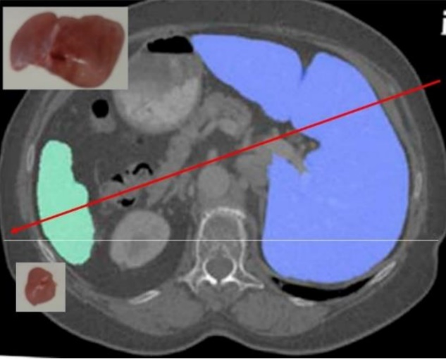

圖1 據法醫鑑定書再以電腦斷層重建圖

資料來源：鑑定人繪製

雖然彈道方向為員警伊雷霖身體右方約20度之方向，考量其係右手舉槍瞄準姿勢下被槍擊，將因其身體方位不同，使造成該彈道之射手位置不同。例如，若為舉槍正面射擊，則射手之位置即為身體肩膀正右方向前約20度之方向(如下圖2)；若為減少身體暴露面積而舉槍側身射擊，則射手之位置雖仍為身體肩膀右方約20度之方向，但卻是在視線之右後方(如下圖3)

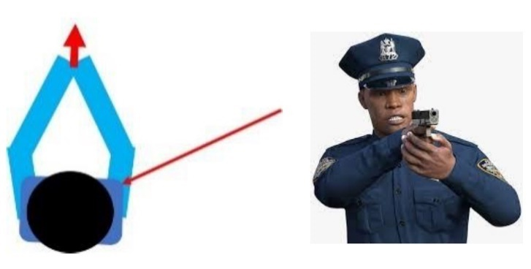

圖2 正面射擊與可能彈道方向

資料來源：鑑定人繪製

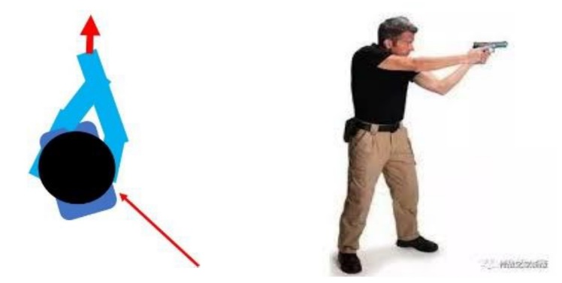

圖3 側身射擊與可能彈道方向

資料來源：鑑定人繪製

據上可知，依本院委託之鑑定報告指出，依據當時法醫鑑定書所載內臟創傷之相關位置來建立彈道方向，與水平夾角約為20度，原確定判決認定子彈來自員警伊雷霖之右前方，固非無見，實則尚可能取決於員警伊雷霖當時採取正面或側身射擊；若員警伊雷霖當時採取側身射擊，則子彈射入方向將為身體肩膀右方約20度之方向，係其視線後方，則此時射手便非員警伊雷霖刻正追緝之伍戚傳。又鑑定人於本院諮詢時補充，側身射擊是減少曝露與中彈的方式之一，較常出現於受過訓練的警察身上，而槍戰中，射手轉身開槍的速度，可能比追逐者更慢。

綜上，原確定判決認定子彈來自員警伊雷霖之右前方，固非無見，然本院委託鑑定報告指出，尚取決於員警伊雷霖當時採取正面或側身射擊，若員警伊雷霖當時採取側身射擊，則子彈射入方向將為員警伊雷霖視線之後方(身體肩膀右方與水平夾角約20度之方向)，是本件彈道分析尚有疑義，有再行檢視之必要。

處理辦法：

調查意見，函請法務部轉請有罪確定案件審查會審議。

調查意見，函復陳訴人。

調查意見(含案由、處理辦法、調查委員姓名)上網公布。

調查委員：高涌誠

原確定判決卷，77年10月20日筆錄，第64至65頁。
原確定判決卷，77年12月5日筆錄，第81至83頁。
調查局73年5月31日(73)發(順)字451783號函。

